**AES**

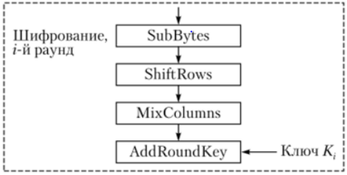

Sub Bytes

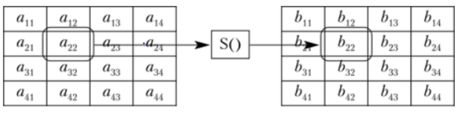

Shift Rows

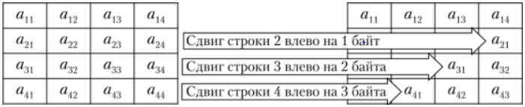

Mux Columns

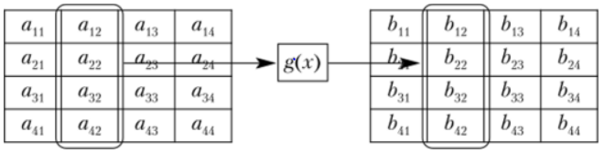

Add Round Key

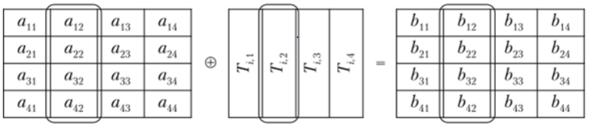

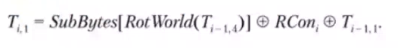

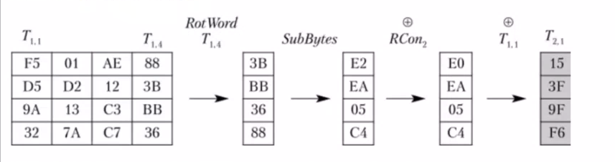

**Serpent**

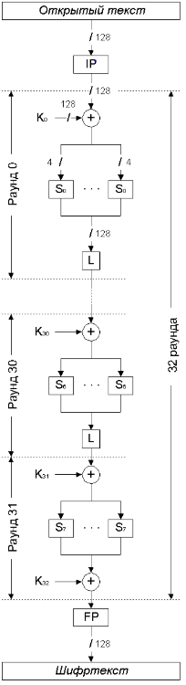

Табличная замена

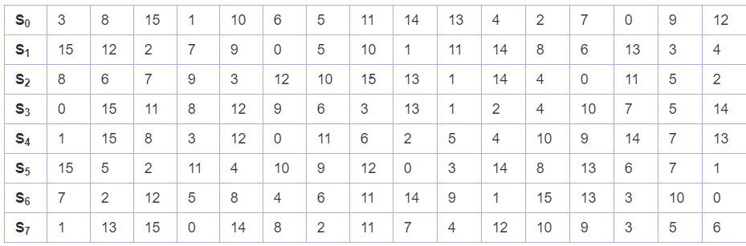

Линейное преобразование блока данных, которое определяется следующей таблицей:

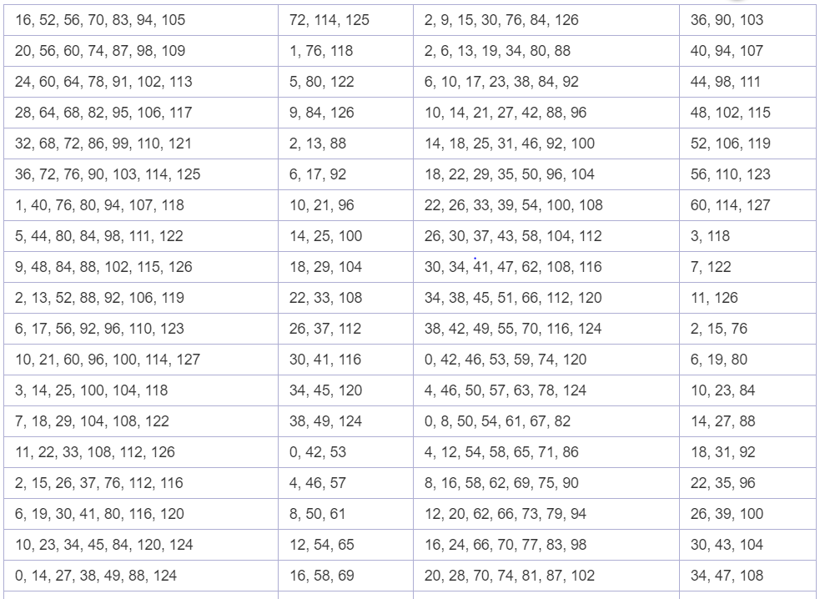



**Процедура расширения ключа**

**Промежуточный ключ**

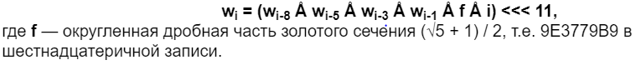

Ключи раунда

